ЛЕКЦІЯ 3. Семифакторна система здоров’я людини.
Семифакторна система здоров’я людини — це цілісна концепція, що розглядає здоров’я як результат гармонійної взаємодії семи ключових компонентів, кожен з яких впливає на життєздатність, якість життя та довголіття людини.
- Фізичне здоров’я.
Фізичне здоров’я — це стан організму людини, що характеризується оптимальним функціонуванням усіх органів і систем, високим рівнем фізичної працездатності, відсутністю або мінімальним рівнем хронічних захворювань, а також здатністю адаптуватися до змін зовнішнього та внутрішнього середовища.
Воно визначається такими показниками, як:
- рівень розвитку та гармонійність фізичних якостей (сили, витривалості, гнучкості, швидкості, координації);
- стан опорно-рухового апарату та серцево-судинної, дихальної, травної, видільної систем;
- здатність організму швидко відновлюватися після фізичних навантажень;
- оптимальна маса тіла та склад тіла (співвідношення м’язової, жирової й кісткової тканин);
- ефективне функціонування імунної системи.
Фізичне здоров’я є фундаментом усіх інших компонентів здоров’я, оскільки забезпечує базову енергію, витривалість і працездатність людини в повсякденному житті та діяльності.
Включає стан і розвиток тіла, м’язів, кісток, суглобів, органів і систем. Воно підтримується завдяки регулярній руховій активності, збалансованому харчуванню, достатньому відпочинку та профілактиці захворювань. Фізична активність (спорт, гімнастика, рухливі ігри) зміцнює імунітет, підвищує витривалість і працездатність.
- Фізіологічне здоров’я.
Фізіологічне здоров’я — це стан організму, за якого всі його життєво важливі системи (серцево-судинна, дихальна, нервова, ендокринна, травна, імунна тощо) працюють злагоджено й у межах фізіологічної норми, забезпечуючи стабільне внутрішнє середовище (гомеостаз) та адаптацію до змін умов життя.
Ключові характеристики фізіологічного здоров’я:
- Злагоджена робота органів і систем — серце, легені, мозок, печінка, нирки та інші органи виконують свої функції без патологічних відхилень.
- Оптимальна регуляція процесів — адекватне функціонування гормональної системи, нервової регуляції, обміну речовин.
- Стійкість до стресів — здатність організму без порушень витримувати фізичні, психічні та кліматичні навантаження.
- Відновлювальні можливості — швидке й повне відновлення після навантажень, хвороб чи травм.
- Гомеостаз — підтримання стабільних показників температури тіла, артеріального тиску, складу крові, рівня кисню тощо.
Фізіологічне здоров’я — це “тонка настройка” організму, яка визначає, наскільки ефективно та безперебійно працює наш внутрішній механізм.
Відображає ефективність і збалансованість роботи внутрішніх органів і систем організму — серцево-судинної, дихальної, травної, ендокринної тощо. Сюди належать нормальний обмін речовин, стабільний тиск, оптимальний рівень гормонів. Підтримка фізіологічного здоров’я пов’язана з медичними оглядами, збалансованим харчуванням, достатньою гідратацією та відсутністю шкідливих звичок.
- Психічне здоров’я.
Психічне здоров’я — це стан внутрішньої рівноваги людини, за якого її емоції, мислення, пам’ять, увага, уява та поведінка є гармонійними, адекватними реальним обставинам і сприяють повноцінній адаптації в суспільстві.
Ключові ознаки психічного здоров’я:
- Емоційна стабільність — здатність керувати своїми почуттями, уникати надмірних перепадів настрою та стресових зривів.
- Адекватне сприйняття реальності — правильне розуміння подій, людей і власного місця у світі.
- Здатність до концентрації та мислення — ефективне використання пам’яті, уваги та логічних процесів.
- Самооцінка та самосвідомість — розуміння власних потреб, можливостей, сильних і слабких сторін.
- Адаптивність — уміння пристосовуватися до змін у житті без втрати внутрішньої рівноваги.
- Соціальна взаємодія — здатність налагоджувати здорові стосунки та вирішувати конфлікти без агресії чи надмірної ізоляції.
Психічне здоров’я — це фундамент психологічної стійкості та внутрішнього комфорту, який визначає якість життя так само, як і фізичний стан.
Включає емоційний баланс, стійкість до стресів, здатність до концентрації та творчого мислення. Психічне здоров’я підтримується позитивним соціальним оточенням, умінням управляти емоціями, відпочинком та психологічною саморегуляцією.
- Енергетичне здоров’я.
Енергетичне здоров’я — це рівень та якість життєвої енергії людини, яка забезпечує її активність, працездатність і здатність до самовідновлення. Воно пов’язане як з фізичними, так і з тонкими (біоенергетичними) процесами в організмі та залежить від гармонійної роботи всіх систем тіла, чистоти думок і способу життя.
Ключові складові енергетичного здоров’я:
- Життєва сила — внутрішній ресурс, що дозволяє людині діяти, творити, долати труднощі та досягати цілей.
- Біоенергетичний баланс — рівновага між витратами та відновленням енергії.
- Дихання та кровообіг — правильне постачання клітин киснем та поживними речовинами.
- Емоційний стан — позитивні емоції та внутрішній оптимізм зменшують витрату енергії, тоді як стрес і злість її виснажують.
- Взаємодія з природою — перебування на свіжому повітрі, сонячне світло, природні рухи тіла допомагають накопичувати енергію.
- Практики відновлення — медитація, релаксація, дихальні техніки, оздоровчі фізичні вправи.
Енергетичне здоров’я визначає витривалість, швидкість відновлення після навантажень і навіть стійкість до хвороб, адже імунна система тісно пов’язана з рівнем внутрішньої енергії.
Це рівень життєвої енергії людини, її здатність ефективно відновлювати сили. Воно залежить від стану біоенергетичних процесів організму, якості сну, чистоти довкілля, харчування, а також внутрішньої мотивації. Практики дихання, медитації та рухові традиційні системи (йога, козацький Спас, цигун) допомагають зберігати енергетичний баланс.
- Духовне здоров’я.
Духовне здоров’я — це стан внутрішньої гармонії людини, що ґрунтується на усвідомленні сенсу життя, власних цінностей та моральних орієнтирів. Воно визначає, наскільки людина живе у злагоді із собою, іншими людьми, природою та світом у цілому.
Ключові аспекти духовного здоров’я:
- Сенс життя — наявність усвідомленої мети та прагнення до її досягнення.
- Система цінностей — дотримання моральних і етичних принципів, чесність, доброта, справедливість.
- Віра — у вищі ідеали, власні сили або духовні традиції (релігійні чи світоглядні).
- Гармонія з природою та суспільством — відчуття єдності з оточенням.
- Самопізнання — глибоке розуміння власної сутності, сильних і слабких сторін.
- Служіння іншим — готовність допомагати, ділитися знанням і підтримкою.
Духовне здоров’я допомагає людині залишатися стійкою в кризах, швидше відновлюватися після втрат та зберігати внутрішній спокій навіть у складних обставинах.
Визначається системою цінностей, світоглядом, здатністю до морального вибору та відчуттям сенсу життя. Духовне здоров’я пов’язане з культурними, релігійними або філософськими переконаннями, любов’ю до рідної землі та повагою до традицій.
- Соціальне здоров’я.
Соціальне здоров’я — це здатність людини ефективно взаємодіяти з іншими людьми, підтримувати гармонійні стосунки та бути активним учасником суспільного життя. Воно відображає рівень інтеграції особистості у соціальне середовище та її вміння жити у злагоді з колективом, громадою, родиною.
Ключові ознаки соціального здоров’я:
- Комунікативні навички — уміння спілкуватися, слухати, домовлятися, уникати та вирішувати конфлікти.
- Соціальна підтримка — наявність кола друзів, родини та колег, на яких можна покластися.
- Участь у громадському житті — волонтерство, ініціативи, культурні та спортивні заходи.
- Відповідальність перед суспільством — дотримання законів, етичних норм, активна громадянська позиція.
- Толерантність та повага — визнання права інших на відмінні погляди, традиції, спосіб життя.
Соціальне здоров’я тісно пов’язане з емоційним станом людини, адже підтримка та позитивне оточення знижують рівень стресу та сприяють особистісному розвитку.
Охоплює якість взаємин з іншими людьми, вміння працювати в команді, підтримувати сімейні та дружні зв’язки, брати участь у громадському житті. Соціально здорова людина відчуває підтримку оточення і здатна взаємодіяти без конфліктів.
- Родовe здоров’я.
Родове здоров’я — це стан гармонійного зв’язку людини з її родом, родинними традиціями та генетичною спадщиною, що забезпечує не лише фізичну, а й духовну та моральну опору в житті. Воно охоплює як біологічні чинники (успадковані особливості організму), так і нематеріальні аспекти — пам’ять роду, цінності, звичаї, моральні орієнтири.
Ключові складові родового здоров’я:
- Генетична спадковість — стан здоров’я, успадковані особливості організму, схильності до певних хвороб чи, навпаки, до витривалості та сили.
- Родинні традиції — обряди, свята, кулінарні звичаї, ремесла, що передаються з покоління в покоління.
- Родові цінності — моральні принципи, що формують світогляд і стиль життя.
- Повага до предків — знання родоводу, збереження пам’яті про досягнення та досвід старших поколінь.
- Передача досвіду — виховання дітей у дусі сімейних традицій, наставництво та взаємопідтримка в межах роду.
Родове здоров’я зміцнює ідентичність людини, дає відчуття приналежності та глибокого коріння, що допомагає долати життєві труднощі й зберігати внутрішню рівновагу.
Це збереження та передача генетичного і культурного спадку, традицій та звичаїв предків. Воно охоплює повагу до свого роду, продовження роду, виховання дітей у дусі національної культури та здорового способу життя.
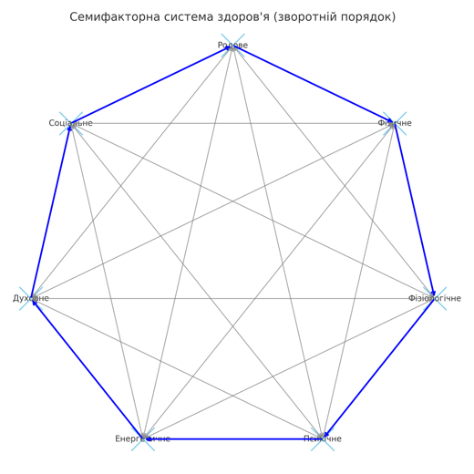
Мал. 1. Семифакторна система здоров’я людини (зв’язок компонентів-факторів)
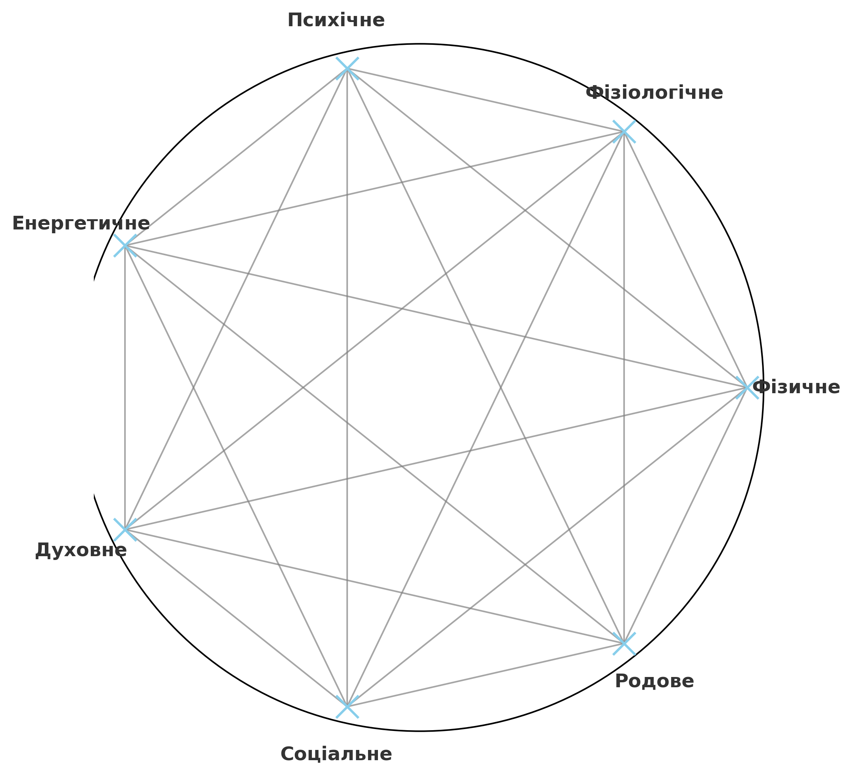
Мал 2. Семифакторна система здоров’я людини (зв'язок компонентів-фаткорів)
На мал. 1 та мал. 2 зображені схеми взаємозв'язку факторів здоров’я людини, які пов’язані поміж собою і взаємодоповнюють один одного.
Висновок: Семифакторна система здоров’я підкреслює, що справжнє благополуччя людини можливе лише за умови гармонійного розвитку всіх семи складових, які взаємопов’язані та взаємно впливають одна на одну.

